УДК 004.896:63

Выбор беспилотного авиационного средства для решения задач дистанционного зондирования и восстановления агроландшафтов

Быков С.Н., Бережнов Н.Н.

Кемеровский государственный сельскохозяйственный институт

Аннотация

В статье приводится обоснование применения беспилотных авиационных средств для обнаружения и локализации участков поражения сельскохозяйственных культур в результате воздействия различных природно-климатических факторов с целью получения информации для принятия управленческих решений, а также реализации мероприятий по восстановлению агроландшафтов в рамках применяемой технологии возделывания конкретной сельскохозяйственной культуры.
На основании заданных тактико-технических характеристик проведен анализ потребительских свойств в пределах выборки беспилотных авиационных средств путем оценки показателей уровня конкурентоспособности, в том числе с учетом ценовой категории изделия.

Ключевые слова: БЕСПИЛОТНОЕ АВИАЦИОННОЕ СРЕДСТВО, АГРОЛАНДШАФТ, КОНКУРЕНТОСПОСОБНОСТЬ, ПОСЕВ, МУЛЬТИКОПТЕР, МОНИТОРИНГ, ПОКАЗАТЕЛЬ, ХАРАКТЕРИСТИКА, ПРОДУКЦИЯ, КОЭФФИЦИЕНТ ВЕСОМОСТИ
_________________________________________________________________________

Использование дронов (от англ. drone (прилаг.) – «беспилотный», «радиоуправляемый») в точном земледелии и в целом в сельском хозяйстве – одно из наиболее перспективных направлений применения этой технологии. Беспилотные авиационные средства (далее – БАС) могут быть эффективно использованы для планирования и контроля этапов аграрного производства путем проведения аэромониторинга сельскохозяйственных угодий. При этом одним из весомых аргументов для внедрения БАС является экономическая целесообразность, заключающаяся в большей оперативности и низкой стоимости получения данных по сравнению с технологией дистанционного зондирования поверхности Земли с использованием космических аппаратов [1].
БАС позволяют получать актуальную информацию о росте и развитии сельскохозяйственных культур тогда, когда она необходима и, впоследствии, анализируя ее накопленный массив за длительный период, изучать происходящие процессы в динамике и прогнозировать их развитие.
Отдельного внимания заслуживает применение БАС в аграрном производстве в качестве технических средств реализации технологий защиты растений, способных в определенных условиях заменить собой традиционно используемые для этих целей прицепные, навесные и самоходные сельскохозяйственные машины [1, 2, 3].
При выполнении технологической операции посева или химической обработки сельскохозяйственной культуры машинно-тракторный агрегат перемещается по полю с помощью ходовой системы трактора и прицепной или полунавесной машины. Маневренность и проходимость такого агрегата ограничена несущей способностью и влажностью почвы.
Низкая агротехническая проходимость агрегата затрудняет посев сельскохозяйственных культур ранней весной – в «февральские окна», а также весенний «ремонт» посевов озимых зерновых колосовых культур путем посева, например, гороха на участках полей, на которых вымерзли посевы опорной культуры [4] (рис. 1).
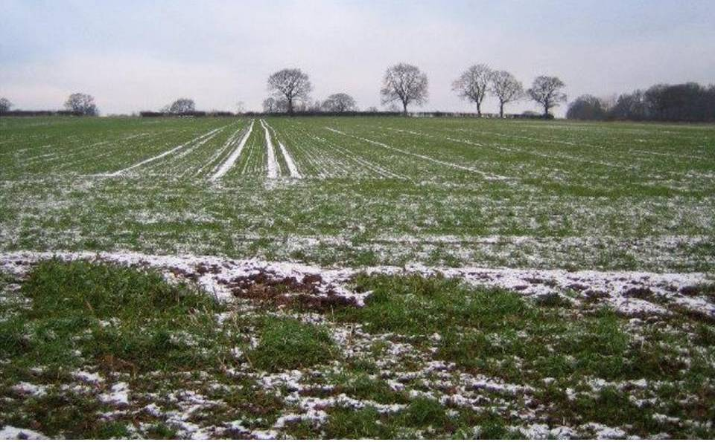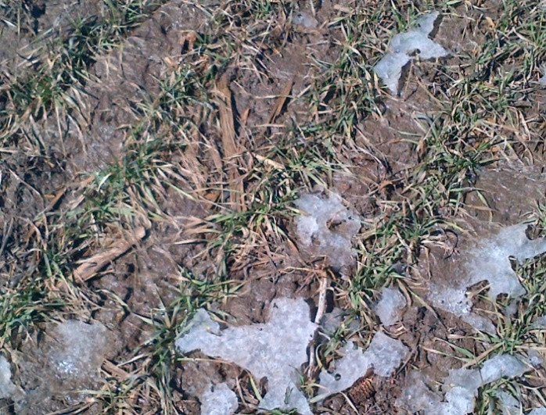
Рис. 1. Посевы озимых культур с поврежденными участками

Кроме того, решение проблемы фитосанитарного состояния посевов (рис. 2), защиты путем применения химических или биологических средств защиты растений (СЗР) также связано с многочисленными проходами по полю машинно-тракторного агрегата. При отсутствии на поле технологической колеи это ведет к негативному воздействию на почву ходовой системы машинно-тракторного агрегата.
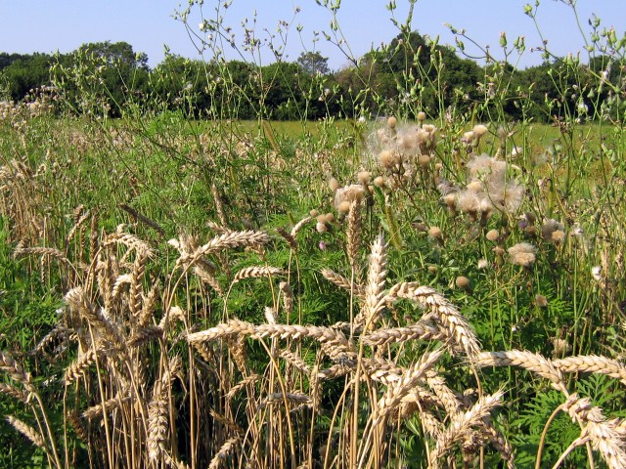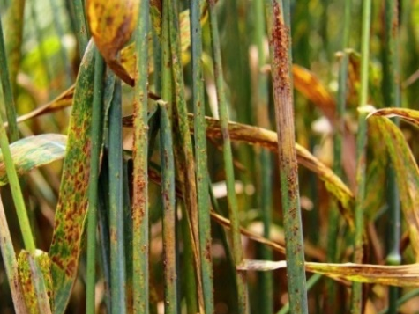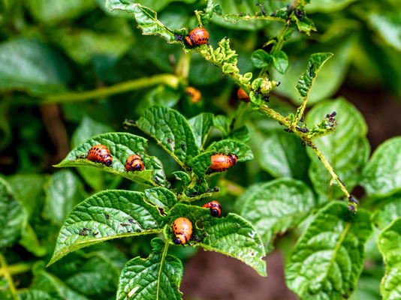
Рис. 2. Посевы сельскохозяйственных культур, засоренных сорняками, пораженных болезнями и вредителями

Воздействие ходовых систем машинно-тракторного агрегата на переувлажненную почву ведет к ее интенсивному переуплотнению и колееобразованию, что в дальнейшем негативно сказывается на агрофизических свойствах почвы, равномерности заделки семян при посеве и удобрений при внесении, росте рабочего сопротивления почвообрабатывающих и посевных орудий и машин [5].
Агрегатом, включающим в себя сельскохозяйственную машину и трактор, ввиду ограниченности маневренности из-за особенностей кинематики сложно обрабатывать СЗР и засевать поля относительно небольшой площади и сложной конфигурации.
Кроме того, ходовыми системами машинно-тракторного агрегата травмируются растения при выполнении операции подсева травостоев культурных сенокосов и пастбищ [6].
Обеспечить не только своевременное выявление и локализацию возникшей проблемы (мониторинг), но и качественное выполнение определенных операций в рамках установленной технологии возделывания сельскохозяйственных культур в природно-климатических условиях, неблагоприятных для использования машинно-тракторных агрегатов, возможно посредством применения беспилотных авиационных средств.
В качестве технического решения предлагается использование БАС вертолетного типа (мультикоптеров), обладающих высокой маневренностью, компактностью и малой энергоемкостью. При этом перед мультикоптером ставится как «традиционная» задача дистанционного зондирования сельскохозяйственных угодий с целью оценки фитосанитарного состояния посевов, выявления очагов поражения болезнями и повреждения вредителями, так и задача выполнения технологических операций по подсеву и обработке СЗР сельскохозяйственных культур.
Пример мультикоптера, оснащенного устройством для подсева сельскохозяйственных культур, показан на рис. 3 [6].
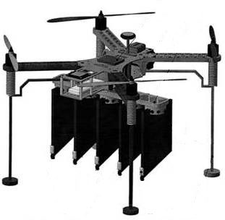
Рис. 3. БАС вертолетного типа (мультикоптер) с устройством
для подсева сельскохозяйственных культур

Пример мультикоптера, оснащенного устройством для химической обработки полей, показан на рис. 4.
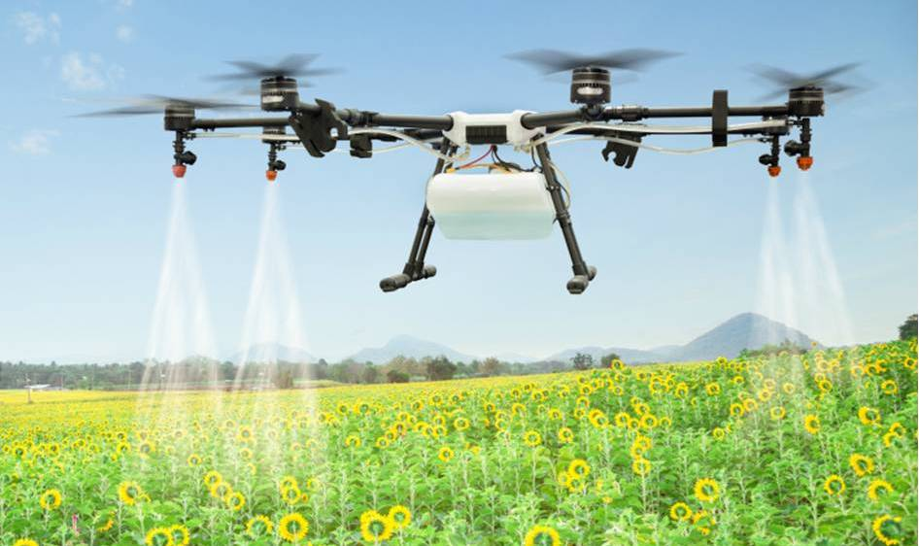
Рис. 4. БАС вертолетного типа, оснащенный устройством
для химической обработки полей
Современный рынок мультикоптеров предлагает потенциальному потребителю средства с самым разнообразным уровнем технической оснащенности и комплектации для выполнения широкого спектра задач в соответствии со сферой применения. Таким образом, в условиях обилия информации субъект принятия решения о приобретении и использовании продукции нуждается в расчетно-аналитическом обосновании выбора, основанном на использовании различных систем поддержки принятия решений [7, 8]. Важным критерием при принятии решения являются потребительские свойства продукции, которые объективно выражаются уровнем конкурентоспособности, количественно оцениваемым через комплекс адекватных показателей, в том числе на основе анализа технических характеристик [7].
Целью проводимых исследований является обоснованный выбор модели мультикоптера для дистанционного мониторинга агроландшафтов с высоким временным и пространственным разрешением, а также возможностью установки на него технических средств для их восстановления, путем проведения мероприятий в рамках применяемой технологии возделывания конкретной сельскохозяйственной культуры на основе оценки уровня конкурентоспособности.
Для достижения поставленной цели необходимо решение следующих задач:
- определить перечень ТТХ мультикоптера с учетом решаемых с его помощью задач и обосновать рекомендуемый диапазон значений их изменения;
- провести анализ рынка мультикоптеров и разработать перечень моделей-конкурентов с учетом ценовой категории, перечня характеристик и диапазонов их значений;
- разработать методику оценки конкурентоспособности мультикоптеров по комплексу технических характеристик и рассчитать значения показателей конкурентоспособности для выбранных моделей мультикоптеров;
- определить оптимальную модель мультикоптера для установленного порога из принятого диапазона значений технических характеристик.
С учетом поставленных перед мультикоптером задач были определены его тактико-технические характеристики (далее – ТТХ) и установлены диапазоны изменения их значений:
1. время полета – 20-30 мин;
2. дальность полета – 0,5-2 км;
3. взлетная масса (с фото- и видеоаппаратурой) – 1-2,5 кг;
4. максимальная скорость – 20-30 км/ч;
5. расстояние между осями несущих винтов по диагонали – 40 см;
6. функция «Облет по заданным точкам» - очень желательна;
7. функция «Headless» (Безголовый режим) - желательна;
8. функция «Follow Me» (Следуй за мной) - желательна;
9. разрешающая способность видео- и фотоаппаратуры – 12-24 Мп;
10. емкость аккумулятора – 5000-6000 mAh;
11. время зарядки аккумулятора - 120-180 мин;
12. рабочая высота полета - 100-200 м;
13. количество несущих винтов – 4-6;
14. функция «Возврат домой» – обязательна;
15. функция «Удержание высоты» – обязательна.
Из перечисленных ТТХ 8 характеристик были взяты для дальнейшего анализа как имеющие наибольшее критическое значение. Прочие 7 характеристик у всех рассмотренных моделей полностью соответствуют требованиям, имеют приблизительно одинаковые значения и в дальнейшем анализе не использовались.
При выборе оптимальной модели мультикоптера были использованы показатели и методики оценки конкурентоспособности, изложенные в работах [7, 8]. Для нижнего и верхнего пороговых значений установленных диапазонов каждой из выбранных технических характеристик (условно I и II группа изделий), имеющих количественное представление, был рассчитан показатель конкурентоспособности К_{ТЕХ}.
Для нахождения значений показателя К_{ТЕХ} по комплексу технических характеристик использовалась модель средневзвешенного
 | $$К_{\text{ТЕХ}}=\sum_{j=1}^{m}{a_{j}\frac{X_{j}}{X_{{\text{min}}_{j}}}},$$ | (1)
где: m – количество учитываемых технических характеристик;
j = 1…m – порядковый номер характеристики;
a_{j} – нормированный коэффициент весомости характеристики (табл. 1), рассчитанный в соответствии с арифметической прогрессией;
Х_{minj} – минимальное значение технической характеристики (табл. 1).

Для опциональных безразмерных характеристик (дополнительных функций) принимались значения Х_{min j} = 1. При наличии функции – Х_{j} = 1, при отсутствии функции – Х_{j} = 0.
Нижнему порогу установленных диапазонов изменения значений ТТХ соответствуют мультикоптеры из ценовой категории 40-50 тыс. руб. (по ценам на 01.03.2019) – I группа. На основе анализа рынка данной категории аппаратов (использовались тематические сайты) для сравнения были выбраны 9 моделей (табл. 2).

Таблица 1. Расчетные составляющие показателя КТЕХ
j | Технические характеристики | Х_{min j} | a_{j}
1 | Время полета, мин | 20 | 0,20
2 | Дальность полета, км | 0,5 | 0,18
3 | Взлетная масса, кг | 1 | 0,16
4 | Максимальная скорость, км/ч | 25 | 0,14
5 | Расстояние между осями несущих винтов по диагонали, см | 40 | 0,11
6 | Функция «Облет по заданным точкам» | 1 | 0,09
7 | Функция «Headless» (Безголовый режим) | 1 | 0,07
8 | Функция «Follow Me» (Следуй за мной) | 1 | 0,05

Таблица 2. Характеристики мультикоптеров и результаты расчетов
Модель | Номер характеристики j |  |  |  |  |  |  |  | К_{ТЕХ} | Место
Модель | 1 | 2 | 3 | 4 | 5 | 6 | 7 | 8 | К_{ТЕХ} | Место
Xiaomi Mi Drone 4K | 27 | 1,5 | 1,38 | 72 | 44 | 1 | 1 | 1 | 1,77 | 1
3DR Solo | 25 | 1 | 1,50 | 80 | 46 | 1 | 0 | 1 | 1,56 | 2
Walkera QR X350 Pro | 25 | 1,5 | 1,35 | 35 | 42 | 1 | 0 | 0 | 1,41 | 3
Hubsan H109 X4 PRO ST | 28 | 1 | 1,40 | 60 | 42 | 0 | 1 | 0 | 1,39 | 4
Wingsland Scarlet Minivet | 25 | 0,6 | 1,32 | 65 | 40 | 0 | 1 | 1 | 1,27 | 4
Cheerson CX22 | 27 | 0,8 | 1,30 | 35 | 52 | 0 | 1 | 1 | 1,23 | 6
XK Detect X380-C | 30 | 1 | 1,05 | 25 | 44 | 0 | 1 | 0 | 1,16 | 7
Yuneec Typhoon Q500H | 22 | 0,8 | 1,70 | 30 | 56 | 0 | 0 | 1 | 1,15 | 8
Xiro Xplorer V | 25 | 0,6 | 1,00 | 30 | 42 | 1 | 0 | 1 | 1,05 | 9

В таблице 2 приведены рассчитанные на основании формулы (1) значения показателей К_{ТЕХ} для рассматриваемых моделей мультикоптеров из I группы.
По результатам расчетов, оптимальной моделью мультикоптера для выполнения поставленных задач с учетом нижнего порога установленного диапазона значений ТТХ (I группа) является Xiaomi Mi Drone 4K (рис. 5).
По аналогичной методике проанализированы модели мультикоптеров с ТТХ, соответствующими верхнему порогу значений из установленных диапазонов. Такие мультикоптеры находятся в ценовой категории 90-130 тыс. руб. (по ценам на 01.03.2019) – II группа.
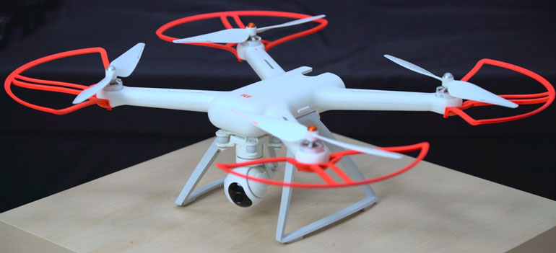
Рис. 5. Мультикоптер Xiaomi Mi Drone 4K

Результаты расчета показателя конкурентоспособности К_{ТЕХ} мультикоптеров из II группы представлены в таблице 3.

Таблица 3. Характеристики мультикоптеров и результаты расчетов
Модель | Номер характеристики j |  |  |  |  |  |  |  | К_{ТЕХ} | Место
Модель | 1 | 2 | 3 | 4 | 5 | 6 | 7 | 8 | К_{ТЕХ} | Место
DJI Phantom 4 PRO | 30 | 7 | 1,39 | 72 | 41 | 1 | 1 | 1 | 3,77 | 1
Xaiomi Yi Erida | 40 | 3,5 | 1,60 | 120 | 56 | 1 | 1 | 1 | 2,95 | 2
Yuneec Typhoon Н PRO | 25 | 1,6 | 1,95 | 70 | 45 | 1 | 1 | 1 | 1,86 | 3
Airdog ADII | 20 | 1,5 | 2,00 | 72 | 62 | 1 | 1 | 1 | 1,84 | 4

По результатам расчета (табл. 3) установлено, что оптимальной моделью мультикоптера во II группе является DJI Phantom 4 (рис.6).
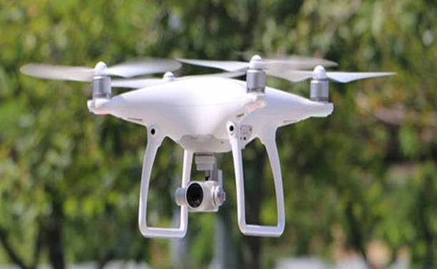
Рис. 6. Мультикоптер DJI Phantom 4
Сравнение результатов расчета показателя конкурентоспособности К_{ТЕХ} по комплексу технических характеристик по группам БАС приведены на рис. 7.
Рис. 7. Сравнение результатов расчета показателя конкурентоспособности К_{ТЕХ}
К_{ТЕХ}
Модель БАС
согласно перечню
по комплексу технических характеристик по группам БАС

На основании представленных на рис. 7 результатов очевидно конкурентное преимущество БАС, имеющих верхние пороговые значения из установленных диапазонов ТТХ и относящихся к более высокой ценовой категории (II группа).
На основании данных таблиц 2 и 3 определяем средний по группе показатель конкурентоспособности К_{ТЕХср} следующим образом:
 | $$К_{{\text{ТЕХ}}_{\text{ср}}}=\frac{1}{n}\sum_{i=1}^{n}{К_{{\text{ТЕХ}}_{i}},}$$ | (2)
где n – количество моделей в группе.

У изделий II группы средний показатель конкурентоспособности К_{ТЕХср} увеличивается в 2 раза, составляя 2,605 против 1,332 для изделий I группы, при повышении средней стоимости приобретения аппарата почти в 2,5 раза.
Для оценки конкурентоспособности продукта с учетом его ценовой категории может быть использован т.н. интегральный показатель конкурентоспособности продукции К_{ИНТ}, определяемый по выражению
 | $$К_{\text{ИНТ}}=\frac{К_{\text{ТЕХ}}}{Ц_{\text{ср}}}⋅\text{100},$$ | (3)
где Ц_{СР} – средняя рыночная цена реализации продукта, тыс. руб.

На основании формул (1), (2) и (3) определялись как средневзвешенные значения показателей К_{ТЕХ} и К_{ИНТ} по анализируемым группам, так и максимальные показатели в пределах группы изделий. Результаты расчета представлены в таблице 4 и на рис. 8.

Таблица 4. Показатели конкурентоспособности БАС по группам изделий
Группы изделий | Ц_{СР} | К_{ТЕХср} | К_{ТЕХmax} | К_{ИНТср} | К_{ИНТmax}
I группа | 45 | 1,332 | 1,77 | 2,96 | 3,93
II группа | 110 | 2,605 | 3,77 | 2,37 | 3,43

Рис. 8. Показатели конкурентоспособности БАС по техническим характеристикам

Анализ данных на рис. 8 позволяет сделать вывод о том, что для данной ограниченной выборки моделей БАС и выбранных для анализа ТТХ I группа изделий имеет преимущество по интегральному показателю конкурентоспособности как по среднему для группы (выше на 19,9%), так и по максимальному (выше на 12,3%), на что, несомненно, оказывает влияние средняя цена изделия.
Однако у изделий II группы значительно выше неучтенные в расчетах дополнительные характеристики. К ним относятся более высокое пространственное разрешение фото- и видеоаппаратуры (20-40 Мп), более высокий показатель поперечного угла обзора, высокое качество сборки и изготовления, простые и гибкие настройки на режимы работы и процесс управления.
В целом необходимо отметить в качестве дополнительных аргументов при принятии субъектом решения об использовании изделия: уровень технической поддержки со стороны официального производителя в сфере эксплуатации, сервисного обслуживания и обновления программного обеспечения; возможность выбора комплектации аппарата для решения конкретных задач, а также сопутствующего оборудования и дополнительных опций.
Для принятия окончательного решения о выборе мультикоптера целесообразно провести дополнительный анализ с учетом источников, к которым можно отнести:
- объективные обзоры на специализированных интернет-ресурсах;
- отзывы пользователей о достоинствах и недостатках;
- детальный анализ инструкций по эксплуатации и прочей технической документации.
Выводы
Определены рекомендуемые ТТХ БАС для решения задач по обнаружению и локализации участков поражения сельскохозяйственных культур в результате воздействия различных природно-климатических факторов с целью получения информации для принятия управленческих решений, а также реализации мероприятий по восстановлению агроландшафтов в рамках применяемой технологии возделывания конкретной сельскохозяйственной культуры.
На основании установленных диапазонов изменения ТТХ сформирована выборка моделей БАС, которые условно сгруппированы в две категории, в зависимости от ценового диапазона, для проведения дальнейшего анализа.
Установлено, что I группа БАС имеет преимущество по интегральному показателю конкурентоспособности как по среднему для группы (выше на 19,9%), так и по максимальному (выше на 12,3%), на что оказывает влияние средняя цена изделия, которая в 2,5 раза ниже по сравнению со II группой. Однако при обоснованном выборе БАС необходимо также руководствоваться комплексом потребительских характеристик, связанных с уровнем технической поддержки со стороны официального производителя в сфере эксплуатации, сервисного обслуживания и обновления программного обеспечения; возможностью выбора комплектации аппарата для решения конкретных задач, а также сопутствующего оборудования и дополнительных опций.

Список использованных источников

- Сельское хозяйство и беспилотники [Электронный ресурс] // RoboTrends [сайт]. – Режим доступа: http://robotrends.ru/robopedia/selskoe-hozyaystvo-i-bespilotniki (дата обращения 24.02.2019).
- Беспилотники в сельском хозяйстве [Электронный ресурс] // Российские беспилотники. Russian Drones [сайт]. – Режим доступа: https://russiandrone.ru/publications/bespilotniki-v-selskom-khozyaystve_/ (дата обращения 24.02.2019).
- Ерошкин А.В., Глущенко А.А., Марьин Д.М. Использование беспилотных летательных аппаратов в сельском хозяйстве // Материалы Международной студенческой научной конференции «В мире научных открытий», Т. V. Ч. 1 (23-25 мая 2017 г.). – Ульяновский. гос. аграр. ун-т. им. П.А. Столыпина. – Ульяновск. – 2017. – С. 160-162.
- Летающий высевающий аппарат [Электронный ресурс]: Полезная модель к пат. 167073 Россия, МПК В64D 1/16, A01C 7/08 / Куцеев В.В., Голицын А.С.; ФГБОУ ВПО КубГАУ. - № 2016131112/11: заявл. 27.07.2016; опубл. 20.12.2016, Бюл. № 35. – 6 с. Режим доступа: http://www.fips.ru/Archive4/PAT/2016FULL/2016.12.20/DOC/RUNWU1/000/000/000/167/073/DOCUMENT.PDF (дата обращения: 23.02.2019)
- Ксеневич И.П., Скотников В.А., Ляско М.И. Ходовая система – почва – урожай. – М.: Агропромиздат. – 1985. – 304 с.
- Летающий высевающий аппарат [Электронный ресурс]: Полезная модель к пат. 174507 Россия, МПК В64D 1/16, A01C 7/08 / Куцеев В.В., Голицын А.С.; ФГБОУ ВПО КубГАУ им. И.Т. Трубилина. - № 2017119491: заявл. 02.06.2017; опубл. 18.10.2017, Бюл. № 29. – 8 с. Режим доступа: http://www1.fips.ru/wps/PA_FipsPub/res/Doc/IZPM/RUNWU1/000/000/000/174/507/%D0%9F%D0%9C-00174507-00001/document.pdf (дата обращения: 22.02.2019 г.).
- Быков С.Н. Экологический показатель конкурентоспособности наукоемкой машиностроительной продукции // Использование и охрана природных ресурсов в России. – М.: Изд-во «Природные ресурсы». – 2017, № 1. – С. 55-61.
- Быков С.Н. Показатель «значимость информационной технологии» конкурентоспособности наукоемкой машиностроительной продукции // Современные наукоемкие технологии. – 2018, № 12-1. – С. 25-30.
=================================================================
Цитирование:
Быков С.Н., Бережнов Н.Н. Выбор беспилотного авиационного средства для решения задач дистанционного зондирования и восстановления агроландшафтов // АгроЭкоИнфо. – 2019, №2. – http://agroecoinfo.narod.ru/journal/STATYI/2019/2/st_210.doc.

